Beszámoló
Tündik-Fazekas Anikó, Zrínyi Ilona Gimnázium és Kollégium

2023. 07. 16. és 2023.07.30-a között vettem részt az Erasmus + 2022-2-HU01-KA122-SCH-000093901 számú szerződés rövidtávú mobilitási tevékenységén.
2005 óta dolgozom a Zrínyi Ilona Gimnáziumban, 2016-tól spanyoltanárként. Tavaly ősszel fogalmazódott meg bennem egy külföldi továbbképzés gondolata, mely segítené a szakmai fejlődésemet, nyelvi kompetenciám tökéletesítését, módszertani megújulásomat. Az Erasmus + mobilitási projektje erre kiváló lehetőséget biztosított, sikeres pályázás után 2023 tavaszán el is kezdtem a tanulmányút szervezését.
Az AIL Madrid nyelviskola által kínált spanyoltanároknak szóló továbbképzése mellett döntöttem, hisz nagy múlttal rendelkező, nemzetközi szinten is jó hírű nyelviskoláról van szó, mely a Cervantes Intézet által akkreditált szakmai továbbképzést biztosítja.
2023. július 16-án érkeztem Madridba, a Wizz Air légitársasággal utaztam, este 18 órára értem a fővárosba. Ezután a szállásomra mentem. A nyelviskola által kínált lehetőségek közül a családoknál való elszállásolást választottam, hisz így ismerhettem meg legjobban a helyi szokásokat, valamint a nyelvgyakorlásra is kitűnő lehetőséget biztosított. A szállásadó hölggyel nagyon sokat tudtam társalogni, mindig készségesen válaszolt a spanyol nyelvet, kultúrát, szokásokat illető kérdéseimre.
A kurzus másnap kezdődött. A két hetes tanfolyam két részből állt, az első héten a nemzetközi spanyoltanárokból álló csapatnak tartottak módszertani továbbképzést, a második héten pedig óramegfigyeléseken vehettem részt.
A csoportunk 18 főből állt, a világ számos pontjáról érkeztek a spanyolt, mint idegen nyelvet oktató kollégák, úgymint Lengyelország, Olaszország, Marokkó, Franciaország, Réunion szigete, Spanyolország, Ausztria, Finnország. Magyarok hárman vettünk részt, egy kolléganő Szegedről, a másik pedig Debrecenből érkezett. A közös nyelv természetesen a spanyol volt, a továbbképzés remek lehetőséget kínált a tapasztalatok cseréjére, az egymás módszertani ismereteinek elsajátítására, a spanyol nyelv tanításáról szóló eszmecserére.
A tanórák a délelőttöket ölelték fel, 9:00-tól 10:40-ig, majd egy félórás szünet után a második rész következett 12:50ig. Ezután nekem a magánóráim kezdődtek, hiszen 8 „Clase de perfeccionamiento”-t ( a spanyol nyelv tökéletesítését célzó) különórát foglaltam le. Ezekről később szót ejtek.
Az első hét óráit a nyelviskola tanárai, illetve különböző könyvkiadóknál dolgozó szakemberek tartották.
Az első, hétfői nap a „Mesterséges Intelligencia használata a spanyol nyelvórákon” résszel kezdődött. Nagyon vártam ezt, hiszen eddig még nem használtam az óráimon a mesterséges intelligenciát. Ezen belül is a GPT chat használatával ismerkedtünk meg. Rövid elméleti bemutató után mi magunk is gyakorlati ismeretekre tettünk szert, hogyan kell célzott, a tanítást segítő kérdéseket feltenni a chatbotoknak, hogyan használhatjuk célzott feladatok kérésére, különböző igeidők gyakorlására stb. A kurzust érdekesnek és hasznosnak találtam, órán mindenképpen ki fogom próbálni a diákokkal, hisz a modern technológia használatával óráinkat színesebbé, a diákokat motiváltabbá, a tanítás-tanulás folyamatát hatékonyabbá tudjuk tenni.
A nap második órája a „Hatékony tevékenységek használata a nyelvórán” címet viselte. Ezen a gyakorlati, szemléltető, képeket, újságcikkeket, videókat tartalmazó és felhasználó nyelvórákra fektették a hangsúlyt, pár internetes oldalt ismertettek meg velünk, pl autentikus újságcikkek használatával kapcsolatban, melyeket a nyelvóráinkon használni tudunk.
A keddi nap első órája a „Közbenjárás/közvetítés a spanyol nyelvórákon” kurzus volt, mely a nyelvórán felbukkanó véleménykülönbségek, bizonyos témákhoz való különböző hozzáállás vitás kérdéseinek az elrendezését segíti. Ilyen esetekben a tanárnak mindig olyan nyugodt légkört kell megteremtenie, melyben a diákok szabadon kifejezhetik véleményüket, tiszteletben tartva a másikét, és a cél egy közös nézőpont megtalálása, mely segíti a diákok kritikai reflexióját. Mindezt különböző témák felvetésével érhetjük el, melyet a diákok párban vagy csoportokban vitathatnak meg, tiszteletben tartva az előző pontokat. A témákkal kapcsolatban a saját tapasztalataikat is megismertethetik a csoport többi tagjával, mindez segíti őket a tudatuk kinyitására új nézőpontok felé.
A keddi nap második órája a „Szókincs hatékony fejlesztése” címet viselte. A szókincs fejlesztésével foglalkozó munka a nyelvórák fontos részét képezi, minél játékosabban, szemléletesebben, képek, internetes segédanyagok, asszociációk, keresztrejtvények stb használatával tesszük ezt a nyelvórán, annál hatékonyabb lesz az adott lexika elsajátítása. Ehhez is kaptunk pár internetes oldal felhasználását kínáló ötletet, illetve az előadó kiadója által forgalmazott könyvekbe is belepillanthattunk. Kiegészítésként, az itthoni tankönyvünk színesítése mellé ezekből is lehet majd különböző feladatokat keresni.
Szerdán egy nagyon hasznos kurzussal kezdtünk, „Mikor és hogyan javítsuk a hibákat nyelvórán „címmel. A legfontosabb megállapítás, amire jutottunk, az volt, hogy a hiba ejtése teljesen természetes, nem szabad, hogy gátat képezzen a diákban, hiszen ez csak a tanulását és fejlődését segíti elő. Képet kaptunk arról, hogy a hiba súlyosságával egyenértékben hogyan és mikor javítsuk azt, akár szóban, akár írásban. Javítási technikákat ismertettek meg velünk (szimbólumok használata, ne piros színnel javítsunk, szóban ne állítsuk meg a diákot, hacsak nem értelemzavaró hibát vétett, kérdésekkel segítsük a jó válasz irányába). De mindenképpen nyugodt légkört kell megteremteni, melyben a diák is érzi, hogy ha hibázik, nem fogja negatív hatás érni.
A második óránk a „Textos mapeados” volt, mely azt jelenti, hogy hogyan tudunk egy szöveggel dolgozni, bizonyos célok eléréséhez, adott kompetenciák fejlesztéséhez. Például, hogy kell kiemelni egy szövegben bizonyos lexikai, nyelvtani elemeket, kötőszavakat stb. Hogyan tudunk feladatokat tervezni ezekhez, pl. tesztet készíteni, összekötős feladatokat, szótanulós kártyákat. Megismertünk egy remek honlapot, a „marcoELE”-t, melyen sok feladatot találunk a tanóráinkhoz.
Csütörtökön a „Szóbeli kommunikáció fejlesztése a nyelvórákon” című órával kezdtünk. Inkább elméleti ismereteket kaptunk, hogy milyen fontos a szóbeli interakció, a nyelvi folyamatosság és magabiztosság fejlesztése, illetve, hogy minél több reális, autentikus forrást vigyünk be az órákra.
A délelőtt második felét óralátogatással zártuk. Én egy A1 szintű csoportba jelentkeztem, meg szerettem volna nézni, hogyan zajlik a kezdők oktatása egy nemzetközi nyelviskolában. Kis létszámú csoportot láttam, 3 lányból állt, egy kínai, egy taiwani és egy izraeli. Zömében nyelvtani órát láttam, az igeragozást és a rendhagyó igéket gyakorolták, a napirenddel összekapcsolva. A nyelvtanár feladatokat vetített ki a Prisma című könyvből, illetve a saját könyvükben dolgoztak, az Aula Intenacional plus-ban.
Pénteken volt a képzés utolsó napja, az első óra a „Valószínűség kifejezése a spanyol nyelvórán” volt. Itt a jövő idő, feltételes mód és a kötőmód használatával, ehhez kapcsolódó feladatokkal ismerkedtünk meg, számos fénymásolt segédanyagot, szöveget kaptunk, amit fel tudunk használni a későbbiekben.
A délelőttöt a „Videók, sorozatok felhasználása a nyelvórán” kurzussal zártuk. Az Edinumen kiadótól érkezett az előadó, megismerhettük a kiadványaikat, melyekkel számos internetes videó, feladat elérhetővé válik. A videók használata mindig motiváló tényezőként hat a diákokra, szórakoztató, könnyebben megjegyezhető módon tudják ezáltal a tananyagot elsajátítani. Mi is megnéztünk egy kis videót, melyhez utána csoportokban feladatokat kreáltunk.
Ezzel lezárult az első heti kurzus, mely mindenképpen sokat adott számomra nyelvi és módszertani aspektusból is. Remélem, hogy mindezen fejlődést a diákjaimnak is átadhatom majd, illetve a nyelvtanár kollégák is profitálhatnak a tapasztalataimból.
Íme pár kép a kurzusról:

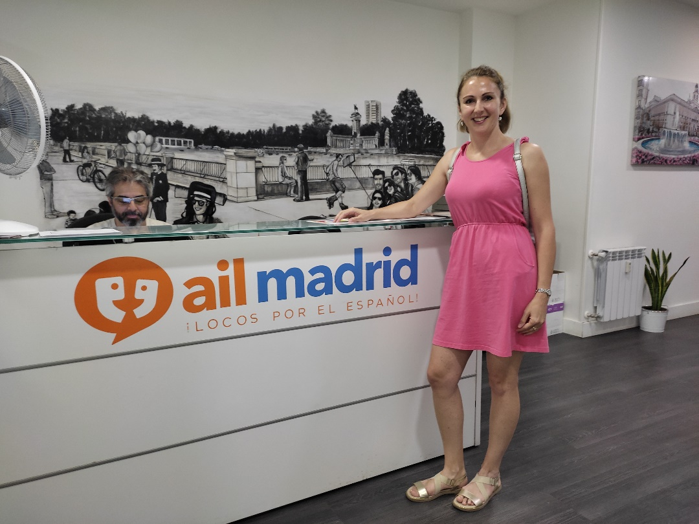

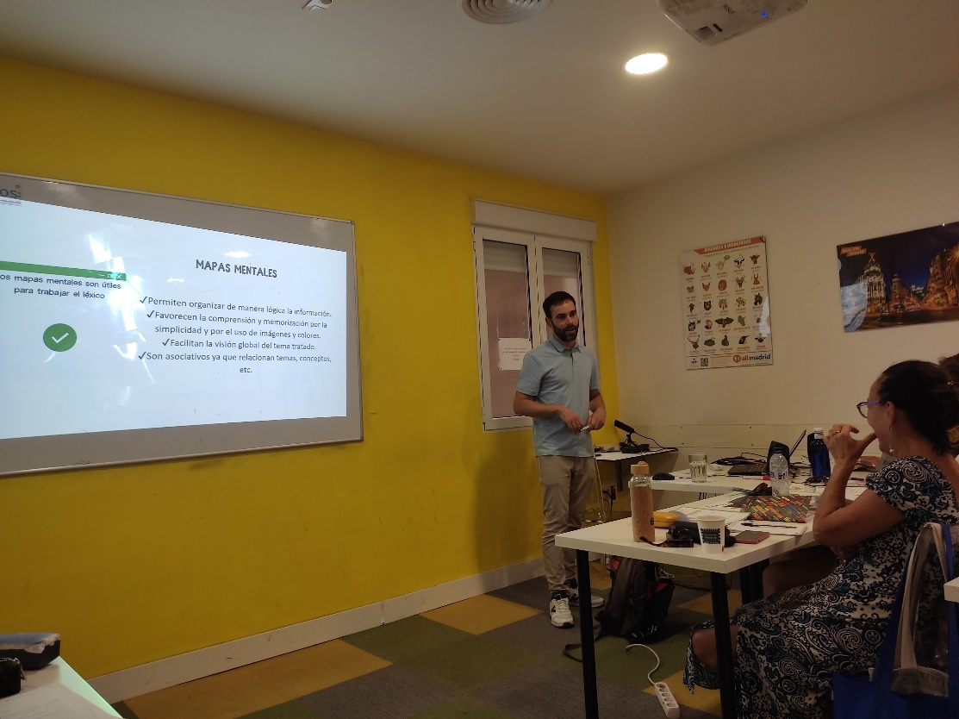

Pár szót ejtek a délutáni közös programokról is. A csapat összekovácsolása és a főváros megismerése, kulturális ismereteink bővítése céljából minden délután közös tevékenységet szervezett a nyelviskola. Ennek keretin belül elmentünk a Plaza de Espaῆara, megnéztük a Királyi Palotát és annak a kertjét, valamint a Debod Templomot. Másnap flamenco műhelyen vehettünk részt. Szerda délután együtt elmentünk a Reina Sofía múzeumba, ahol többek között megcsodálhattuk Picasso Guernica című festményét is. Csütörtökön pedig a Retiro parkban tettünk egy sétát, megismerve közben a park történetét. Minden tevékenységet a nyelviskola egyik tanára kíséretében ejtettünk meg, akik nagyon sok hasznos információval láttak el minket. Mindezen programok is elengedhetetlenek egy ország és kultúrájának megismeréséhez, mellyel minden nyelvtanárnak rendelkeznie kellene, hogy hitelesen, saját tapasztalatain alapulva tudja ezt a diákjaival megosztani.
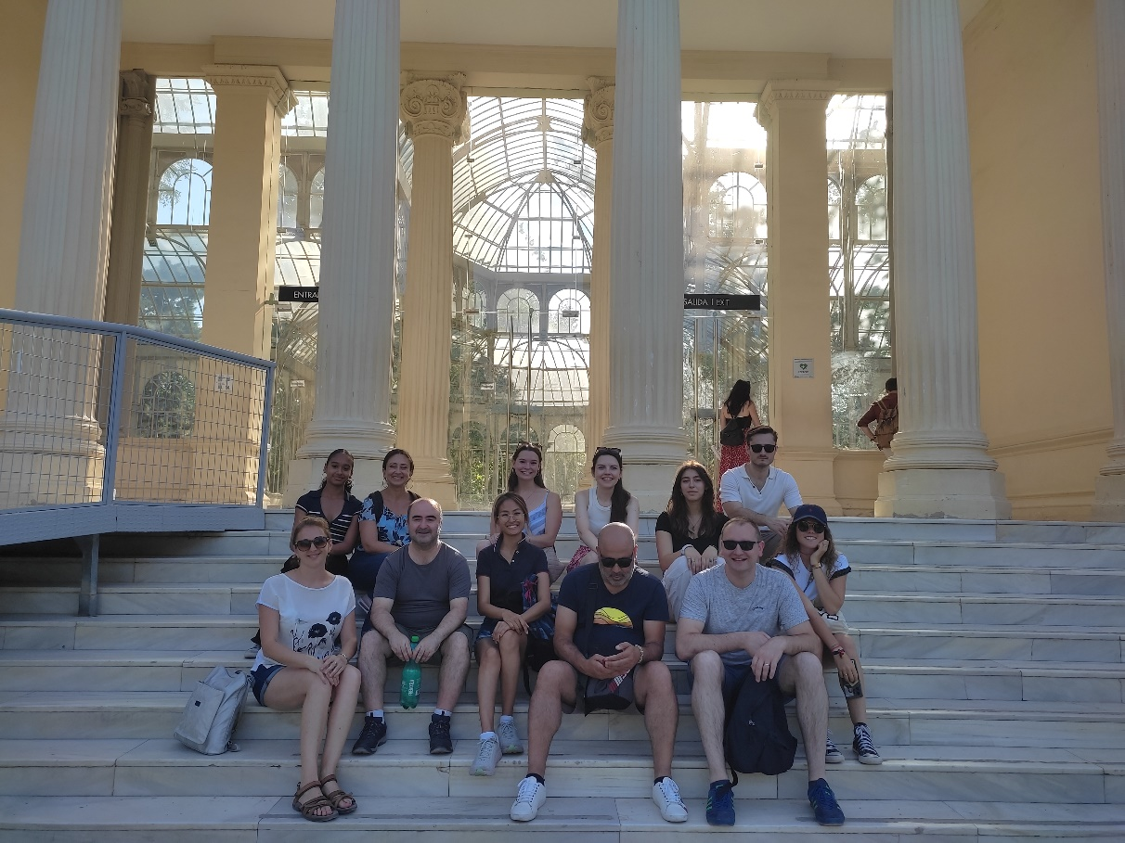

A második héten az óramegfigyelések következtek. Igény szerint lehetett csoportokat választani, én egy B1 és B2 csoport mellett döntöttem, hisz itthon is a cél a diákok ezen szintre való eljuttatása, nyelvvizsgára, érettségire való felkészítése. A 2 csoport különböző nemzetiségű diákokból tevődött össze, akik folyamatos szintfelmérésen esnek át, hogy a szintjüknek megfelelő csoportba kerülhessenek. Két tanár munkáját figyelhettem meg, mindketten hosszú évek óta a spanyol, mint idegen nyelv oktatásának szentelik magukat. Az órákon változatos módszereket, különböző tankönyveket, oktatási segédanyagokat figyelhettem meg. Nagyon tetszett az a nyelvkönyv, amiből ott tanulnak, változatos, modern, színes, internetes segédletekkel rendelkezik. Sajnos ez a könyv Magyarországon nagyon drága, több mint 15 ezer forint, valamint nincs benne a tankönyv listában, ezért ezt nem lehet használni. Tervezem egy tanári példány megvételét, hogy plusz anyagokat tudjak belőle felhasználni. Szerencsére kaptam különböző nyelvtani anyagokat pdf formájában, valamint hasznos fénymásolatokat, szövegeket, nyelvtani feladatokat, melyekkel még változatosabbá tehetem a nyelvóráimat. Minden nap 4 órát hospitáltam, nagyon hasznosnak érzem ezt a módszertani megújulásomhoz, illetve új szemléletek elsajátításához. Ezen a héten is szerveztek közös tevékenységeket, melyek keretin belül megnéztük a Museo de Bellas Artes-t, és sétát tettünk a Latin negyedben is.
A 2 hét alatt nyolc magánórám is volt, mely minden délután 13:00-kor kezdődött. A tanárom szintén egy sokéves tapasztalattal rendelkező spanyol kolléga volt. Az utazásom előtt szintfelmérőt kellett kitöltenem, illetve leírnom a preferenciáimat, igényeimet az órákkal kapcsolatban. Mindenképpen a kommunikációra, aktuális témák, a spanyol nyelvtanítás és a spanyol kultúra megismerésére szerettem volna helyezni a hangsúlyt, mely teljes mértékben megvalósult. Tanárommal elbeszélgettünk az országot érintő aktuális kérdésekről, megosztotta velem a nyelvtanítási tapasztalatait, mindennapos kifejezéseket tanított, melyek nem szerepelnek a nyelvkönyvekben és csak az anyanyelvi környezetben lehet őket elsajátítani. A második hét végére érezhetően könnyebben ment a társalgás, saját magam is magabiztosabbnak éreztem magam a nyelvhasználatomban.
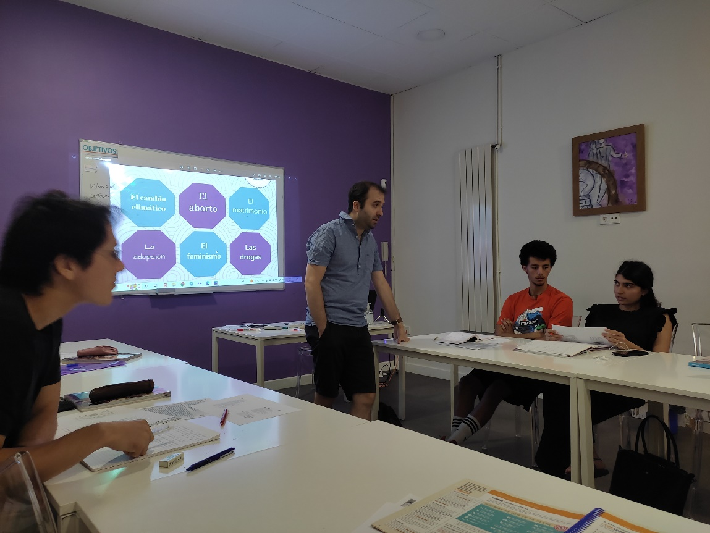

Szabadidőmet mindig Madrid és környéke megismerésére fordítottam, hiszen a tanórák alatt is gyakran előjönnek ezek a civilizációs témák, a tankönyveink különböző szövegeket említenek a helyi múzeumok, fővárosi sajátosságok témájában. Így ezekről mindenképpen saját tapasztalatot szerettem volna szerezni. Ellátogattam Madrid fő múzeumába, a Pradóba, bementem a Királyi Palotába, sétát tettem a város emblematikus piacán, a fő terein. Ellátogattam Toledóba és Segoviaba is. A mindennapi élethelyzetek (buszjegy vásárlás, belépők megvétele, helyiektől információ kérése) mind-mind a nyelvi kompetenciám fejlődését szolgálták.
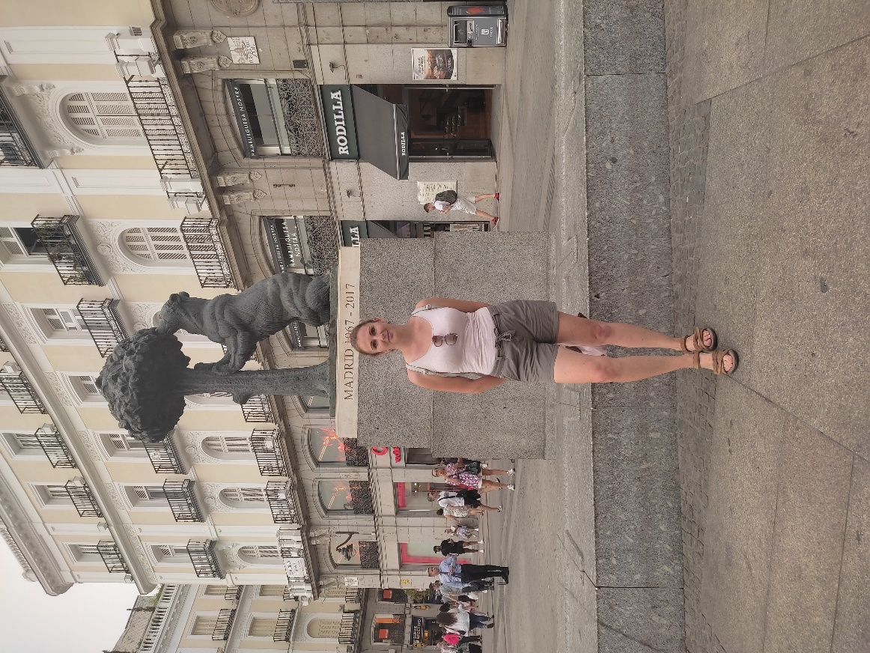
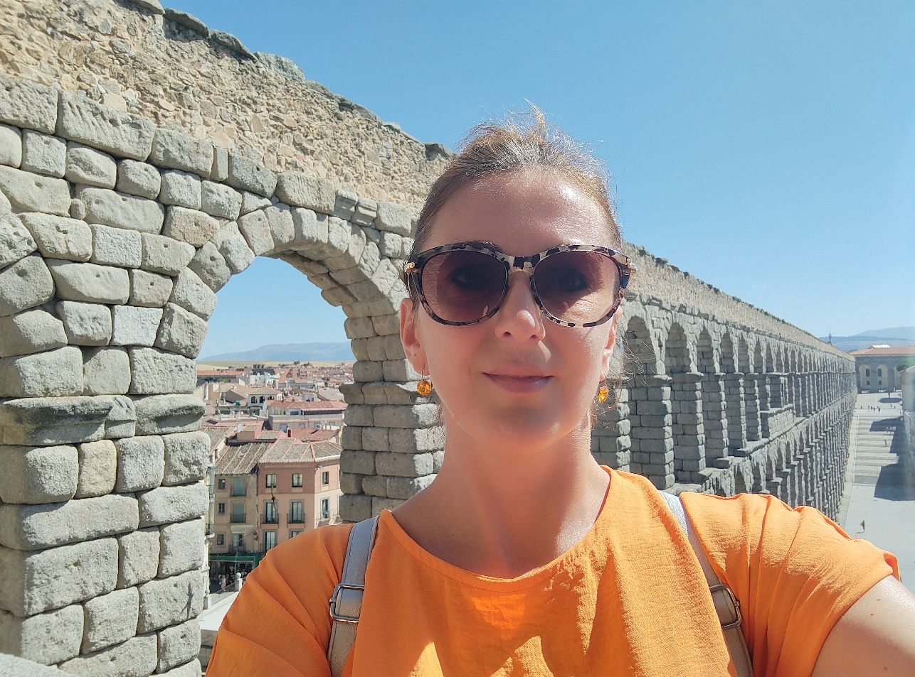

Összességében a kéthetes továbbképzést nagyon hasznosnak találom, beváltotta az előzetes reményeimet és elvárásaimat szakmai szempontból. Örülök, hogy egy nemzetközi csapat tagja lehettem, megoszthattuk egymással a szakmai tudásunkat, illetve a tanáraink, előadóink magas szakmai ismeretükkel hozzájárultak a módszertani fejlődésünkhöz. Mindezen ismereteket kamatoztatni szeretném az óráimon. Emellett rengeteg tapasztalattal, élménnyel gazdagodtam, mely hozzájárul egy megújult, friss szemléletekkel rendelkező pedagógus munkájához. Minderre az Erasmus kiváló lehetőséget biztosított, hisz önerőből sokan nem tudnák ezt megvalósítani, külföldi továbbképzésen részt venni. Igyekszem a továbbiakban mind a diákjaim, mind a kollégáim felé a tapasztalataimat megosztani.

